Въведение във виртуализацията

Допълнителен ресурс към курса LSA

Димитър Захариев

2025

Съдържание

Въведение във виртуализацията 2

Дефиниция 2

Видове виртуализация 2

Хардуерна 2

Десктоп 2

Вложена 2

Изисквания 3

Видове решения 3

Основни понятия 4

Hypervisor 4

Virtual machine 4

Host 4

Guest 4

Snapshot 4

Добавки 4

Шаблон (Template/Appliance) 4

Hyper-V 5

Инсталация 5

Под Windows Server 2012 (R2)/2016/2019/2022 5

Под Windows 8.x/10/11 5

Настройка на Hyper-V 6

Създаване на виртуална машина 7

Настройка на виртуална машина 7

Управление на виртуална машина 8

Oracle VirtualBox под Windows 9

Инсталация 9

Създаване на виртуална машина 9

Добавяне на инсталационен диск към виртуалната машина 11

VMware Workstation Pro под Windows 13

Инсталация 13

Създаване на виртуална машина 13

Добавяне на инсталационен диск към виртуалната машина 17

# Въведение във виртуализацията

## Дефиниция

Терминът виртуализация се отнася до действието по създаването на виртуална версия или по-скоро компютърен модел на нещо физическо като компютърен хардуер (работни станции, сървъри и др.), системи за съхранение на данни и мрежови устройства.

Малка част от предимствата при използването на виртуализация са:

* По-добро уплътняване на наличния хардуер. Това на свой ред води до намаляване на разходите за хардуер, електроенергия, охлаждане и др.;
* Ускоряване и автоматизиране на процеса по създаване / инсталиране на нови сървъри и последващото им поддръжка;
* Облекчаване на процесите по създаване на устойчива среда (**high availability**) и възстановяване при срив (**disaster recovery**);

В нашия случай добавената стойност се изразява във възможността да създадем лабораторна среда, в която да експериментираме на воля без да се притесняваме от евентуален негативен ефект върху нашата инфраструктура и данни.

## Видове виртуализация

В зависимост от критериите и контекста на разглеждане, могат да бъдат идентифицирани различни видове виртуализация. По-долу дефинираме три от тях.

### Хардуерна

Хардуерната виртуализация, известна още като платформена виртуализация, представлява създаването на пълно-функционален еквивалент на физическо устройство, най-често компютър.

### Десктоп

При този вид виртуализация се прави разделение на логическата работна среда (**desktop**) от физическата машина. Едно от най-честите проявления на този вид виртуализация е т.нар. **virtual desktop infrastructure** (**VDI**). В такава организация обикновено използваме някакъв вид терминално устройство – тънък клиент (**thin client**), таблет, смартфон или друго, за да установим връзка към виртуалната работна среда.

### Вложена

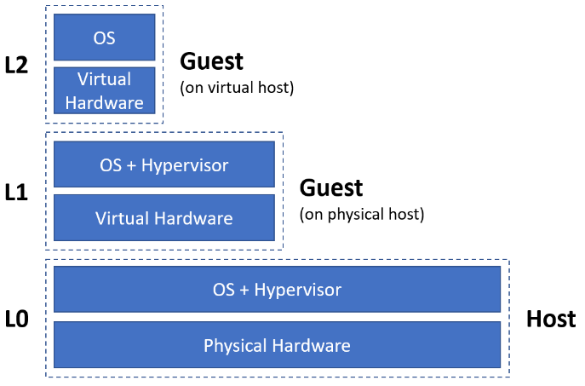

За вложена виртуализация говорим, когато по някаква причина се налага да работим с виртуална машина (L2) в друга виртуална машина (L1).

Възможностите за вложена виртуализация зависят отново от хардуера, но и от използваната комбинацията от решения за виртуализация.

Информация за това как да я активирате при различни решения за виртуализация, можете да намерите тук: <https://zahariev.pro/files/nested-virtualization.html>

## Изисквания

Възможностите за прилагане на хардуерна виртуализация зависят от няколко фактора:

* Възможности на процесора – не всички процесори, включително произведените от една компания, са създадени еднакви. Освен по параметри като работна тактова честота, брой ядра, размер на кеш и др., процесорите се различават и по това какви функционалности предлагат. По отношение на виртуализацията от значение е наличието на определени инструкции – за процесорите, произведени от Intel това е **VT-x**, а за AMD процесорите това е **AMD-V**. Можем да се ориентираме за възможностите на нашия процесор като се консултираме със съответния каталог:
  + Intel - <https://www.intel.com/content/www/us/en/ark.html>
  + AMD - <https://www.amd.com/en/products/specifications/processors.html>

Като алтернатива можете да използвате каталог, предоставен и поддържан от трета страна. Един такъв каталог може да бъде намерен тук: <https://www.techpowerup.com/cpu-specs/>

* Настройки на системата – понякога въпреки наличието на съответните възможности от страна на процесора, операционната система или решението за виртуализация не могат да се възползват от тях. Обикновено причината се крие в изключена или забранена функционалност в **BIOS**/**EFI**. Добре е да направим проверка и евентуално да коригираме стойността на съответната настройка
* Версия на операционната система – решенията за виртуализация обикновено имат изисквания към нивото и версията на операционната система. Преди да пристъпим към инсталация на едно или друго решение, трябва да се консултираме със съответната документация. Това може да се окаже определящо за избора ни на решение

## Видове решения

По отношение на архитектурата решенията за виртуализация могат да се разделят условно на две категории:

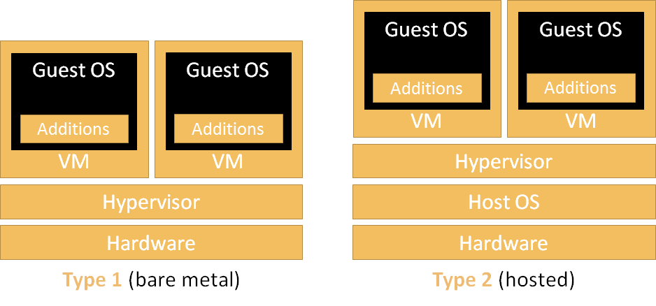

В конкретния случай повечето от нас най-вероятно ще работят с **виртуализация от тип 2**.

## Основни понятия

Въпреки различията в именуването на някои компоненти и действия в различните решения за виртуализация, има няколко базови термина, чието значение и название в общия случай не се променя.

### Hypervisor

Често се среща и като **Virtual Machine Monitor** (**VMM**). В общи линии е софтуер, фърмуер или хардуер, който се грижи за създаването и управлението на виртуални машини.

### Virtual machine

Обикновено виртуалната машина е вид емулация на компютърна система.

### Host

Операционната система или средата, в която се извършва виртуализацията се нарича **host**. Употребява се както по отношение на операционната система, така и по отношение на самата станция или сървър.

### Guest

Това название се използва обикновено за операционната система на виртуалната машина. Често може да бъде срещнато и като препратка към самата виртуална машина.

### Snapshot

Среща се още като **Checkpoint**. Това е маркер за състоянието на машината. Тази функционалност ни дава възможност да запазим състоянието на виртуалната машина преди потенциално рисково действие и ако се наложи да я възстановим към момента преди промените.

### Добавки

При различните решения за виртуализация се среща с различно име - **Additions**, **Add-ons**, **Integration Services** и др. В общия случай представлява компоненти и/или услуги, които се инсталират във виртуалната машина с цел подобряване на работата ѝ и предоставяне на допълнителни функционалности.

### Шаблон (Template/Appliance)

За да спестим време от многократно повтаряне на един и същи дейности (като инсталация и конфигурация), бихме могли да превърнем специално подготвена виртуална машина в т.нар. шаблон. След това, от така приготвения шаблон (можем да имаме повече от един), можем бързо и лесно да създадем множество виртуални машини, които са идентични копия. Тези копия, могат да бъдат самостоятелни (**full clone**) или свързани (**linked clone**) спрямо машината източник. Точните наименования и начинът, по който се постига съответното крайно състояние, варират между различните решения за виртуализация.

# Hyper-V

## Инсталация

### Под Windows Server 2012 (R2)/2016/2019/2022

Освен като самостоятелен продукт, който се инсталира директно върху хардуера и го превръща в система, посветена на виртуализацията, **Hyper-V** е наличен и като допълнителна роля в **Windows Server**.

Най-бързия и лесен вариант за инсталация на **Hyper-V** е през **PowerShell**. За целта, трябва да се стартира **PowerShell** конзола, но като администратор (**Run as administrator**) и да се въведе и изпълни командата:

**Install-WindowsFeature -Name Hyper-V -IncludeManagementTools -Restart**

След приключване на инсталацията системата ще се рестартира сама.

Алтернативен вариант на инсталация е да използваме приложението **Server Manager**:

1. При стартиран **Server Manager** избираме командата **Add Roles and Features** от менюто **Manage** (горе вдясно)
2. На следващия екран натискаме бутона **Next**
3. В екрана **Select installation type** избираме **Role-based or feature-based installation** и потвърждаваме с бутона **Next**
4. Следващият екран е за избор на целеви сървър (**Select destination server**). Тук избираме съответната машина и потвърждаваме с бутона **Next**
5. После маркираме ролята **Hyper-V**
6. На въпроса дали искаме да се инсталират и допълнителните компоненти отговаряме положително
7. На следващата страница добавяме допълнителни компоненти ако счетем за необходимо и натискаме бутона **Next**
8. Страницата за избор/създаване на виртуален комутатор (**switch**) можем да я прескочим като натиснем бутона **Next**, но можем и да маркираме коя от мрежовите карти на хоста да се асоциира с новия виртуален суич
9. На екрана за настройка миграцията на виртуални машини оставяме всичко по подразбиране и потвърждаваме с бутона **Next**
10. Настройките за мястото на съхраняване на виртуалните дискове и конфигурационните файлове на виртуалните машини можем да оставим по подразбиране или да сменим съгласно нашите предпочитания. След това натискаме бутона **Next**
11. На последния екран за преглед на предстоящите промени включваме опцията за рестартиране на системата при необходимост и стартираме процеса по инсталация с бутона **Next**

### Под Windows 8.x/10/11

Освен в **Windows Server**, **Hyper-V** може да се добави и в клиентската версия на **Windows**. Единственото условие е нивото/варианта на нашата операционна система да отговаря на съответните изисквания. Поддържат се **Professional** и **Enterprise**, а **Home** не се поддържа. Конкретно в случая на **Windows 10** се поддържа и варианта **Education**.

За Windows 10/11 Home можете да последвате стъпките, описани тук (изяло на ваша отговорност, тъй като това не е официално/поддържано решение): <https://zahariev.pro/blog/enable-hyper-v-on-windows-home.html>

Най-бързия и лесен вариант за инсталация (активация) на **Hyper-V** е през **PowerShell**. За целта, трябва да се стартира **PowerShell** конзола, но като администратор и да се въведе и изпълни командата:

**Enable-WindowsOptionalFeature -Online -FeatureName Microsoft-Hyper-V -All**

След приключване на инсталацията трябва да рестартираме системата.

Алтернативен вариант на инсталация е да използваме графичния инструмент за управление на приложения и добавки. За целта трябва да следваме следните стъпки:

1. Кликваме с десен бутон върху **Windows** логото в долния ляв ъгъл (**Start** меню) и избираме **Apps and Features**
2. После избираме опцията **Programs and Features**
3. След това кликваме върху командата **Turn Windows Features on or off**
4. Накрая маркираме **Hyper-V** и потвърждаваме с бутона **OK**

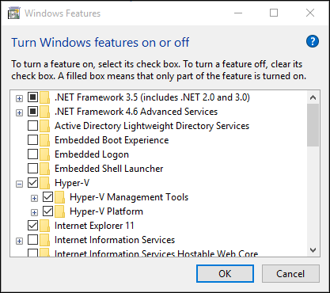

Трябва да рестартираме системата след приключване на процеса по инсталация.

## Настройка на Hyper-V

Стартираме помощника **Hyper-V Manager** по предпочитания от нас метод (команден ред, Старт меню, **Server Manager**). От секцията вдясно, избираме позицията **Hyper-V Settings**.

В секцията **Server**, променяме настройките на позициите **Virtual Hard Disks** и **Virtual Machines** на направената по-рано папка - **C:\VM** (или друга подходяща, вкл. на друг диск, примерно **D:\VM**) и потвърждаваме с бутона **OK**.

Можем да настроим мрежовата инфраструктура. За целта от списъка с действия вдясно избираме командата **Virtual Switch Manager**. В списъка от възможни варианти за **виртуален switch**, избираме позицията **Internal** и натискаме бутона **Create Virtual Switch**. В новия диалогов прозорец можем да въведем като име **Internal-LAN** и да потвърдим с бутона **OK**.

Идеи за други варианти, можете да намерите на следните места (не е изчерпателен списък):

* За NAT суич - <https://zahariev.pro/files/hyper-v-nat-switch.html>
* За NAT суич с DHCP сървър - <https://github.com/shekeriev/ahvdhcp>

По-добрият вариант е втория предложен – **NAT суич с DHCP сървър.**

## Създаване на виртуална машина

От списъка с действия вдясно избираме последователно **New** и **Virtual Machine**. В помощника за създаване на виртуална машина извършваме последователно следните действия:

1. От началния (приветствен) екран, преминаваме към следващия с бутона **Next**
2. Задаваме име на машината - примерно **VM1** и преминаваме нататък с бутона **Next**
3. Избираме **Generation 1** като поколение на виртуалната машина и преминаваме нататък
4. Променяме стойността на **Startup memory** според нашите нужди - примерно **1024 MB** и евентуално изключваме опцията **Use Dynamic Memory for this virtual machine**. Преминаваме нататък с **Next**
5. Като следваща стъпка настройваме свързаността на машината. В нашия случай от списъка с възможности*, можем да изберем създадения по-рано виртуален комутатор (switch) - **Internal-LAN** или **NAT vSwitch**
6. След това трябва да укажем колко голям да бъде твърдия диск, къде и как да се казва файла, с който се асоциира. Освен ако нямаме други съображения, можем да приемем настройките по подразбиране или да намалим размера до 32 GB и да преминем към следващата стъпка с бутона **Next**
7. Последната конфигурационна стъпка е да укажем кога, от къде и каква операционна система ще се инсталира. Можем да оставим избрания по подразбиране вариант (**Install an operating system later**) и да преминем нататък
8. Ако след като се запознаем с обобщения отчет за това какви са избраните параметри на виртуалната машина, искаме да коригираме някой от тях, можем да натиснем бутона **Previous**. В противен случай можем да завършим процеса с бутона **Finish**.

*\* Под Windows 8.x/10/11 обикновено е наличен и* ***Default Switch****, който предлага DHCP възможности*

## Настройка на виртуална машина

Ако искаме да променим параметрите на дадена виртуална машина, трябва първо да я изберем. Това става в секцията **Virtual Machines**. Диалоговия екран с параметрите на машината можем да изведем като след като сме я маркирали и от контекстното ѝ меню изберем **Settings**. Алтернативен вариант е да я маркираме и да изберем командата **Settings** в долната половина на секцията с действия вдясно.

Не всички параметри могат да бъдат променяни по всяко време - за някои корекции, машината **трябва да е спряна**.

Нека зададем (закачим) изтеглено предварително инсталационно копие на **избрана Linux дистрибуция**. За целта след като сме влезли в режим на настройка на виртуалната машина трябва да:

1. В секцията **Hardware** да маркираме **DVD Drive**, намиращ се под дисковия контролер (**IDE Controller 1**)
2. След това от списъка в дясната половина на екрана да изберем опцията **Image file**
3. След това от бутона **Browse** избираме изтегления **ISO** файл и потвърждаваме с бутона **Open**
4. Преди да преминем към корекцията на друг параметър, трябва да потвърдим текущата промяна с бутона **Apply**
5. За да можем да стартираме инсталацията от закачената медия, трябва евентуално да коригираме и настройките в секцията **BIOS**. Можем да подредим устройствата в следната последователност **CD**, **IDE**, **Legacy** **Network adapter**, **Floppy**
6. След като приключим с всички промени*, потвърждаваме с бутона **OK**.

*\* Добре е докато сме в настройките да отидем в секцията* ***Checkpoints*** *и да махнем отметката пред* ***Use automatic checkpoints*** *и да превключим от* ***Standard checkpoints*** *към* ***Production checkpoints****.*

Това е, вече имаме машина, готова за инсталация. Остава само да я пуснем и да следваме стъпките.

## Управление на виртуална машина

Можем да стартираме конзола към избрана виртуална машина като кликнем два пъти върху нея или я маркираме и от списъка с възможни действия в дясната част на екрана изберем командата **Connect**.

Всички команди за директно управление на машината се намират в менюто **Action**. Например можем да изберем командата **Start** и да пристъпим към инсталация и настройка на операционната система.

# Oracle VirtualBox под Windows

## Инсталация

Инсталацията на **VirtualBox** под **Windows** е тривиална задача. За целта първо трябва да се изтегли последната версия от този линк: <https://www.virtualbox.org/wiki/Downloads>

След като изтеглянето приключи, стартираме процеса на инсталация и следваме инструкциите.

Допълнителна информация тук: <https://www.youtube.com/playlist?list=PLmsJjxUKQv7xGcza_d_8XlT1XvbX8qerq>

## Създаване на виртуална машина

Стартираме **VirtualBox** и от менюто **Машина** (**Machine**) избираме опцията **Нова** (**New**). Алтернативно можем да кликнем върху първия бутон от лентата с бутони – **Нова** (**New**). След това задаваме име, тип и версия на операционната система, която възнамеряваме да инсталираме и натискаме бутона **Напред** (**Next**):

*Ако липсва точната версия на операционната система, то изберете най-близката такава.*

После указваме размера на заделената памет и броя процесори. Потвърждаваме с бутона **Напред** (**Next**):

Като следваща стъпка избираме дали да създадем нов диск и съответно неговият размер или да използваме съществуващ. Обикновено се създава нов:

След като го настроим и натиснем **Next**, се появява обобщена информация за машината:

Завършваме процеса по създаване на виртуалната машина, като натиснем бутона **Край** (**Finish**).

## Добавяне на инсталационен диск към виртуалната машина

Маркираме машината и натискаме бутона **Настройки** (**Settings**):

След това от секцията вляво избираме **Съхранение** (**Storage**):

Маркираме виртуалното оптично устройство, което е **Празно** (**Empty**):

След това от дясната секция кликваме върху бутона с форма на CD и избираме следната опция от списъка – **Изберете файл с виртуален оптичен диск** (**Choose a disk file**). След това маркираме желания файл и потвърждаваме избора си. Накрая затваряме настройките на машината с бутона **Добре** (**OK**).

Това е, вече имаме машина, готова за инсталация. Остава само да я пуснем и да следваме стъпките.

# VMware Workstation Pro под Windows

## **Инсталация**

Исторически, имаше два продукта за Windows - **VMware Workstation Player** и **VMware Workstation Pro** и съответно **VMware Fusion** за macOS. Някои от тях бяха платени, а други безплатни при определени условия. Считано от 05.2024 нещата са по-семпли и изглеждат така:

* Само един продукт за Windows – VMware Workstation Pro
* Един продукт за macOS – VMware Fusion Pro
* И двата са **безплатни** за лична употреба
* И двата могат да бъдат изтеглени (след регистрация) от тук: <https://www.vmware.com/products/desktop-hypervisor/workstation-and-fusion>

Кой от двата продукта да изтеглим, зависи от това върху каква операционна система ще ги използваме.

Преди да решим коя версия на съответния продукт да изтеглим, трябва да проверим системните изисквания. Може да се наложи да изтеглим по-ранна версия.

След като изтеглянето приключи, стартираме процеса на инсталация и следваме инструкциите.

Ако процесорът ни е стар и сме инсталирали сравнително нова версия на съответния продукт, независимо че имаме поддръжка на хардуерна виртуализация, може виртуалните машини да не се стартират. В тази ситуация имаме три възможности:

* да потърсим по-стара версия на продукта и да инсталираме нея (след като деинсталираме текущата);
* да използваме друго решение, примерно VirtualBox (трябва първо да деинсталираме текущото);
* да редактираме конфигурационния файл **C:\ProgramData\VMware\VMware Workstation\config.ini** и да добавим следното: **monitor.allowLegacyCPU = "true"**

При последното, трябва да имаме предвид, че може да има осезаемо забавяне в работата на виртуалните машини.

## Създаване на виртуална машина

Стартираме **VMware Workstation Pro** и от менюто избираме **File > New Virtual Machine**. Същото можем да постигнем и от прекия път **Create a New Virtual Machine** в средната част на началния екран.

В диалоговия екран на помощника за създаване на нова виртуална машина избираме първата опция:

И след това натискаме **Next**, за да продължим

На следващия екран, избираме третата (последната) опция – **I will install the operating system later**

Преминаваме нататък с бутона **Next**

След това избираме типа и модификацията (или най-близката опция) на операционната система, която ще инсталираме. В нашия случай, това са съответно **Linux** и примерно **Debian 12.x 64-bit** (или друга):

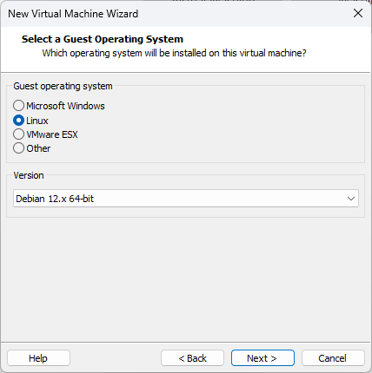

*Ако липсва точната версия на операционната система, то изберете най-близката такава.*

Преминаваме нататък с бутона **Next**.

След това указваме име на виртуалната машина и място, където да бъдат съхранени нейните файлове. В случая можем да оставим всичко по подразбиране (пътят при вас може да се различава):

Натискаме бутона **Next**, за да преминем към следващата стъпка.

Тук задаваме размера на основния твърд диск на виртуалната машина и политиката за неговото съхранение – като един файл или група от файлове. Можем да оставим размера по подразбиране (на практика това е динамичен диск, т.е. ще нараства до съответната стойност) и да сменим начина на съхранение:

Продължаваме с бутона **Next**.

На последния диалогов екран можем да видим обобщение на параметрите на машината. В случай на нужда, можем да ги променим като натиснем бутона **Customize Hardware**:

Приемаме параметрите и потвърждаваме с бутона **Finish**.

В резултат на горните действия, би следвало да имаме дефинирана нова, все още празна, виртуална машина:

## Добавяне на инсталационен диск към виртуалната машина

Нека да разгледаме настройките на машината и да „закачим“ инсталационен диск. За целта, маркираме машината и кликваме **Edit virtual machine settings** от секцията вдясно или избираме **Settings** от контекстното ѝ меню. Ще се появи екран, подобен на този:

Можем да променим количеството памет, броя виртуални процесори и други. Нека да намалим процесорите до един (за целите на нашите занятия един виртуален процесор е достатъчен).

След това да маркираме опцията за оптичното устройство вляво. После избираме **Use ISO image file** вдясно и натискаме бутона **Browse**, за да посочим мястото с инсталационната медия.

Накрая потвърждаваме с бутона **OK**.

Това е, вече имаме машина, готова за инсталация. Остава само да я пуснем и да следваме стъпките.